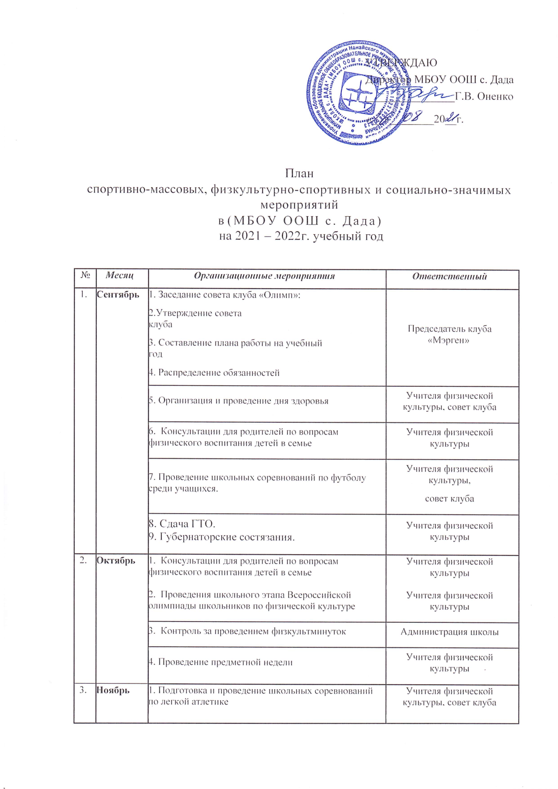

 |  | 2. Подготовка и проведение школьных соревнований по волейболу среди учащихся 5-9 классов | Учителя физической культуры, совет клуба
 |  | 3. Веселые старты (1-4 классы) | Учителя физической культуры, совет клуба
 |  | 4. Консультации для родителей по вопросам физического воспитания детей в семье  5. Соревнования по баскетболу | Учителя физической культуры
4. | Декабрь | 1. Контроль за проведением утреней гимнастики и физкультминуток | Администрация школы
 |  | 2. Подготовка и проведение школьных соревнований по волейболу среди учащихся 5-9 классов | Учителя физической культуры, совет клуба
 |  | 3. Проведение школьных соревнований по баскетболу среди учащихся 5-9 классов. | Учителя физической культуры, совет клуба
5. | Январь | 1.Заседание совета клуба «Олимп»:  - Подведение итогов за полугодие  - Отчет спортивно- массового сектора о проведенной работе  - Занятия физическими упражнениями и спортивные игры в начальных классах | Председатель совета клуба, ответственный за спортивно- массовый сектор
 |  | 2. Проведение школьных соревнований по пионерболу среди учащихся 5-7 классов.  3. Дружеская встреча по баскетболу между командами учеников и сельской молодежи  4. Северное многоборье среди учеников | Учителя физической культуры,  совет клуба
6. | Февраль | 1. Подготовка и проведение спортивного праздника «А ну-ка парни», посвященного дню защитника Отечества | Учителя физической культуры, совет клуба, классные руководители
 |  | 2. Подготовка и проведение «Мама, папа, я – спортивная семья»  3. Месячник военно-патриотической работы  Сдача ГТО  4. Лыжня России | Учителя физической культуры, учителя начальных классов
7. | Март | 1. Подготовка и проведение спортивного праздника «А ну-ка девушки», посвященный празднику 8 марта | Учителя физической культуры, совет клуба, классные руководители
 |  | 2. Организация работы по месту жительства учащихся:  - Помощь в оборудовании спортивных площадок  - Помощь в проведении спортивных соревнований | Учителя физической культуры
 |  | 3.Чемпионат и первенство Нанайского района по Северному многоборью.
8. | Апрель | 1.Участие в районных соревнованиях по лёгкой атлетике | Учителя физической культуры
 |  | 2. Организация и проведение дня здоровья  3. Соревнование между классами. Национальная игра «Чакпан» | Учителя физической культуры
9. | Май | 1. Сдача ГТО  2. Президенские состязания  3. Проведение школьных соревнований по легкой атлетике  4. Итоговое заседание клуба «Олимп»  - Подведение итогов года  - Отчет председателя совета клуба  - Составление плана на следующий учебный год  - Организация секций на следующий учебный год

